Муниципальное бюджетное дошкольное образовательное учреждение - детский сад №1 с. Раевский муниципального района Альшеевский район РБ

Конспект ООД по художественно-эстетическому развитию в средней группе на тему «Украшенный дом».

Выполнила Ризванова А.Р.

Интеграция по видам деятельности: изобразительная, коммуникативная, игровая.
Цель: Закреплять умение рисовать дом и украшать его способом примакивания и концом кисточки.
Задачи:
- образовательные:
- Закрепить умение рисовать дом, украшать его концом кисти, способом примакивания.
- Формировать у детей представление о войне, о подвиге народа.
- развивающие:
- Развивать творческие способности, образное восприятие.
- Развивать диалогическую и монологическую формы речи, любознательность.
- воспитательные:
- Воспитывать аккуратность в работе с гуашью.
- Воспитывать у детей уважение к нашему народу.
- Формировать умения выбирать при анализе готовых работ красочные, выразительные рисунки, аргументировать свой выбор.
Оборудование: презентация.
Демонстрационный материал: мольберт, лист для показа способов украшения дома.
Раздаточный материал: альбомный лист, гуашь; кисти; стаканчики с водой; салфетки.
Активный словарь: дом, стены, крыша, кисточка, гуашь.
Пассивный словарь: архитектор, эскиз.
Предварительная работа: беседа с детьми о Дне Победы, чтение рассказов Л. Кассиля «Твои защитники», «Памятник советскому солдату», слушание песен «День Победы» Д. Тухманова, аудиозапись Левитана о начале войны.

Ход занятия:
Дидактическое упражнение «Какими бывают слова».
Воспитатель: Нас окружает огромное множество слов. Я предлагаю вам поискать среди множества слов «сладкие слова». Я назову слово «конфета». А вы? (сахар, клубника, шоколад)
Воспитатель: А теперь вспомните и назовите «веселые слова» (Праздник, цирк, подарки, смех).
Воспитатель: Бывают слова грустные. Какие «грустные слова» вы можете назвать? (Слезы, болезнь, укол)
Воспитатель: А есть слово страшное — это слово «война».
Почему же слово «война» такое страшное? (ответы детей)
Да, много лет назад был такой же, как сейчас, теплый солнечный день. И вдруг люди узнали, что началась война. Налетели немецкие самолеты с бомбами, приехали немецкие танки, пришли солдаты с оружием и сразу стало страшно.
СЛАЙД 1. Немецко-фашистские самолёты бомбили города и деревни, школы и магазины, детские сады и больницы. Мужчины ушли воевать, защищать свою землю, прогонять врагов. Женщины и даже дети работали день и ночь, чтобы у солдат была одежда, еда, оружие.
СЛАЙД 2. Посмотрите, бомбами разрушены многие жилые дома. Людям негде было жить.
СЛАЙД 3. Но вот, наконец, удалось нашим воинам-защитникам одолеть врагов. Начали они выгонять их с нашей земли. И выгнали до самого главного их города- Берлина. И в этот самый майский день объявили о победе над врагом. Каждый год 9 мая мы празднуем день этой Победы!
СЛАЙД 4. Как радовались люди окончанию долгой войны! А затем стали строить новые города и деревни. Архитекторы на бумаге рисовали эскизы магазинов, детских садов и больниц. И, конечно же, эскизы новых домов для людей.
А хотите тоже стать архитекторами и создать свой новый красивый дом? Я предлагаю вам нарисовать его гуашью на бумаге.
Вы уже знаете, как рисовать дом, поэтому я показывать не буду, а только напомню.
Садимся полукругом на стульчики у доски.
-В какой части листа мы будем изображать дом? (ответы детей). Да, в центре листа.
СЛАЙД 5. А теперь подумайте, что сначала рисуем? (ответы детей) Правильно, землю, траву- дом стоит на земле, а не висит в воздухе.
СЛАЙД 6. Затем рисуем стены.
СЛАЙД 7. Закрашиваем дом слева направо, всем ворсом кисточки.
-Что еще не хватает нашему дому? (ответы детей) Да, нужно нарисовать крышу).
СЛАЙД 8. Правильно, крышу. Крыша находится сверху стен и защищает дом от дождя и снега, поэтому она плотно прилегает к стенам дома, чтобы ни снег, ни капли дождя не попали в дом. Крыша треугольной формы, все стороны у крыши ровные.
-А что еще не хватает в нашем доме? (окна).
СЛАЙД 9. Правильно. Окна бывают разных форм: квадратные, прямоугольные, бывают даже круглые. Я нарисовала окно квадратной формы. На стене по центру будет расположено одно окно. Постарайтесь нарисовать его красиво, аккуратно.
СЛАЙД 10. Чтобы вам было легче нарисовать дом, я вам предлагаю вот такую схему. Вспомним: сначала мы рисуем … (Слайд, ответы детей). 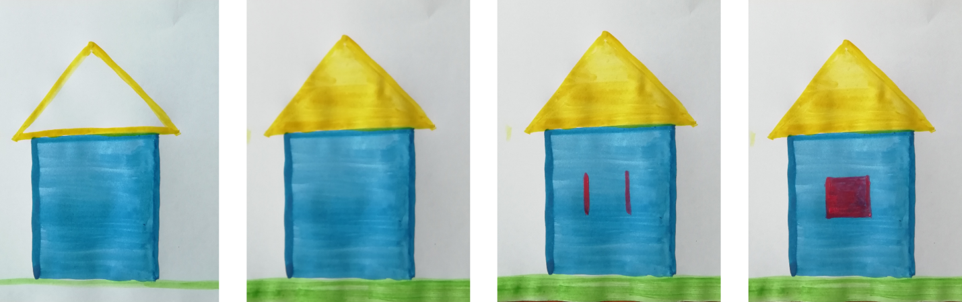Потом… (Слайд, ответы детей)

Гимнастика для глаз «Послушные глазки». Выполняется стоя.
Закрываем мы глаза, вот какие чудеса(закрывают оба глаза)
Наши глазки отдыхают, упражнения выполняют(продолжают стоять с закрытыми глазками)
И теперь мы их откроем, через речку мост построим(открывают глаза, взглядом строят мост)
Нарисуем букву О, получается легко (глазами за кисточкой рисуют букву о)
Вверх поднимем, смотрим вниз.
Вправо, влево повернем.
Заниматься вновь начнем.
Воспитатель: Дети, у нас скоро праздник. И чтобы наши дома были красивыми, мы их украсим. Покажу, какие узоры можно сделать, на отдельном листе. А вы должны украсить свои дома. Подойдите, пожалуйста, к мольберту.
-Сначала давайте вспомним, как мы набираем гуашь на кисточку (обмакиваем кисточку в воду, капли воды убираем о край баночки, кисточку один раз промокаем о салфетку, чтобы снять с нее лишнюю воду).
Показываю кончиком кисточки.(одним цветом)
-Когда нам нужно взять краску другого цвета, мы тщательно промываем кисточку в воде, и обмакиваем её о салфетку.
На мольберте показываю узоры способом примакивания.
-Можно нарисовать такой узор. Цветочек нарисовать.
Воспитатель: Давайте подойдем к столам и посмотрим, всё ли у нас есть для рисования? Назовите, что у вас на столах?(ответы детей) Хорошо, значит, можно начинать. Садитесь за столы. Сядьте правильно: спинку выпрямите, кисточку возьмите тремя пальчиками.
-Можете приступать.
Самостоятельная творческая деятельность детей. Аудиозапись «Солнечный круг».
Помощь воспитателя затрудняющимся детям.
Выставка работ. На отдельном столе.
Воспитатель: Ваши эскизы домиков готовы, теперь мы можем разместить их на выставке.
- Посмотрите, какая красивая выставка у нас получилась. Полюбуйтесь на нее.
-Женя, чей домик тебе понравился? Зарина, …Чем понравился?
- Вспомните, какому празднику посвящена эта выставка?
- Сегодня вечером, пригласите посетить нашу выставку своих родителей и расскажите им, что вы сегодня рисовали, какому великому празднику посвящена эта выставка.
- А наше занятие мне хочется закончить стихотворением Н. Найденовой:
Пусть будет мир.
Пусть небо будет голубым,
Пусть в небе не клубится дым,
Пусть пушки грозные молчат
И пулеметы не строчат,
Чтоб жили люди, города...
Мир нужен на земле всегда.
Воспитатель: Занятие окончено, предлагаю вам убрать рабочие места.

